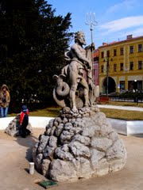
Visitez l´église Saint-Nicolas! Vous pouvez à la tour et de voir la quartier historique de Prešov.
C'est génial!
Vizitez de la fontaine de Neptún! Vous asseoir et regardez le joli parc! Il n'est pas loin de l'église Saint- Nicolas.

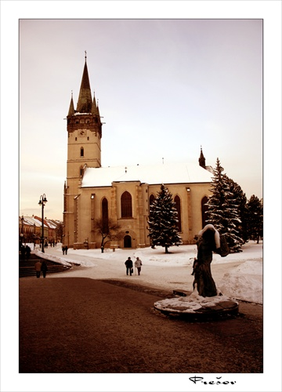
Aller à Kalvária! Ne partez pas sans voir le panorama de Prešov! C´est beau!

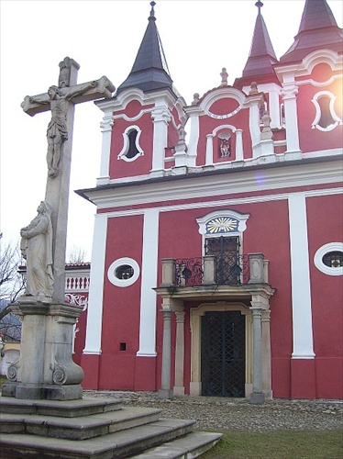

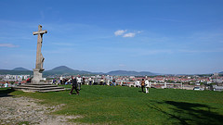

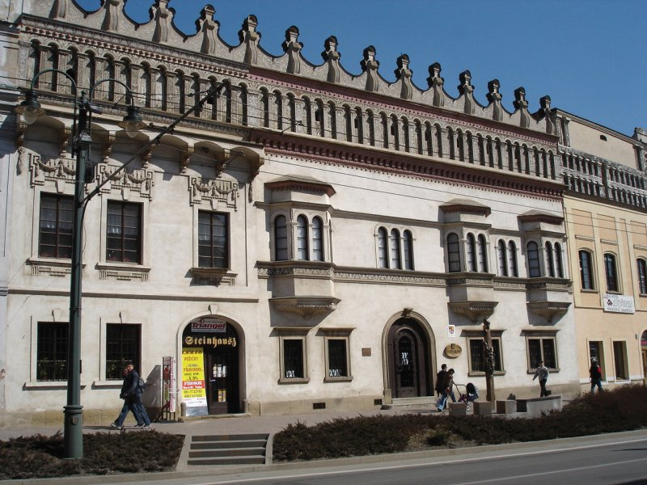
N´oubliez pas de visiter le palais de Rákoci. Il est petit musée.

